1.Пояснительная записка
Правильная речь-один из показателей готовности ребенка к обучению в школе, залог успешного освоения грамоты и чтения: письменная речь формируется на основе устной, и дети, страдающие недоразвитием фонематического слуха, являются потенциальными дисграфиками и дислексиками (дети с нарушениями письма и чтения). Формирование правильного звукопроизношения тесно связано с развитием фонематического восприятия. Хорошо развитый фонематический слух-необходимое условие для своевременного и правильного овладения звуками. Дети, хорошо слышащие, правильно воспринимающие речевые звуки (фонемы) и имеющие при этом достаточно подвижный артикуляционный аппарат, как правило не испытывают трудностей в усвоении звуков. Сформированность фонематического восприятия имеет большое значение не только для правильного овладения звуками, дикцией, но и для подготовки детей к усвоению грамоты. Актуальной становится профилактика речевых нарушений у детей дошкольного возраста.
Правильно спланированная работа с детьми поможет развитию фонематического восприятия, звуко-слогового анализа и синтеза слов, формированию устной речи и поможет в профилактике дисграфии и дислексии. В связи с этим разработана программа дополнительного образования детей дошкольного возраста по развитию фонематического восприятия в устной речи в мире звуков и слов «АБВГДейка». На занятиях по данной программе ведется работа по развитию фонематического слуха, речевого внимания, представления о звуках, слогах, словах, предложениях. Также ведется работа над дикцией.
Программа строится по схеме от простого к сложному. Используются различные формы и методы обучения, развиваются творческие способности и интерес к общению. Дети занимаются различными видами деятельности: играют, разучивают стихи и чистоговорки, пересказывают короткие тексты.

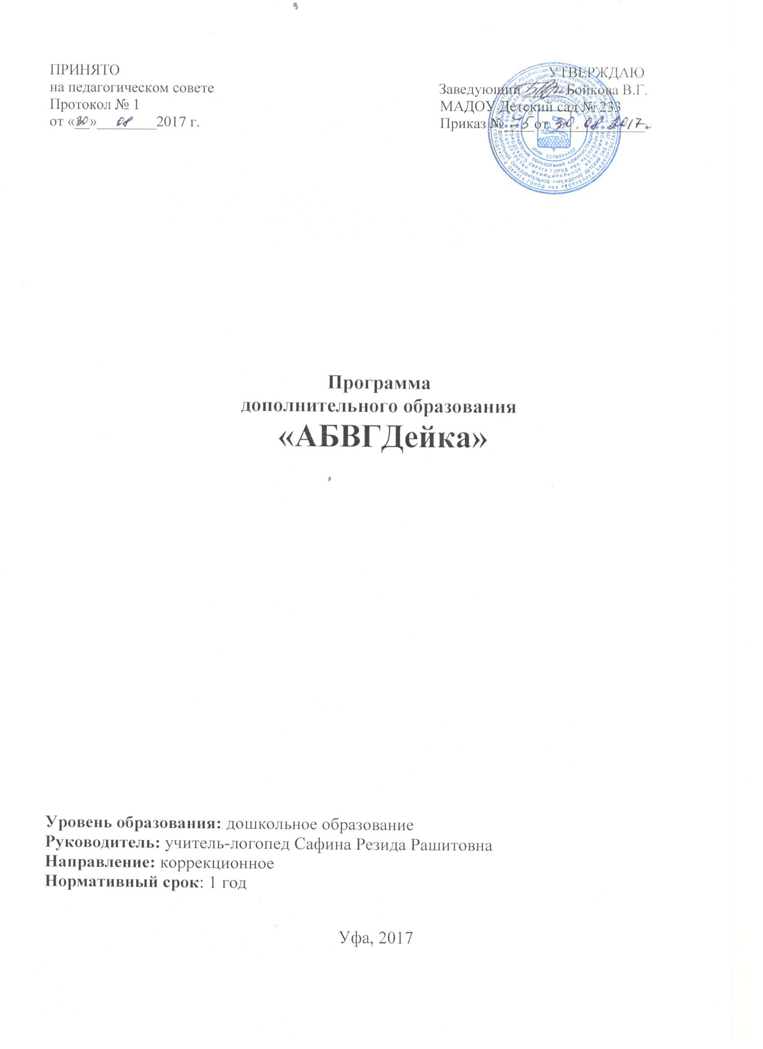

Актуальность
Вопросы подготовки воспитанников детских садов к школе приобретают все большее значение. Особенно актуальны они в настоящее время, когда изменилось содержание начального обучения. Школа и родители заинтересована в том, чтобы дети поступающие в первый класс, были хорошо подготовлены к обучению грамоте, т. е. имели бы развитый фонематический (речевой) слух, хорошую устную речь, правильно поставленные первоначальные навыки в составлении и анализе предложений, в делении слов на слоги, умели держать карандаш и различать строчки в тетради. Дети, получившие такую подготовку, легко и свободно овладеют в школе процессом чтения и письма.
2.Цели и задачи
Цели:
- Развитие слухового внимания и фонематического восприятия.
- Формирование элементарных навыков звукового анализа и синтеза
- Улучшение внятности и четкости произнесения звуков в словах и фразах
- Умение правильно пользоваться ударением в словах и произносить их согласно нормам литературного произношения
- Развитие навыков деления слов на слоги
- Воспитание у детей умения пользоваться нужной громкостью голоса, произносить слова и фраза в нужном темпе с учетом интонационных средств выразительности.
Задачи:
Обучающие:
- Формирование правильного произношения всех звуков родного языка;
- Развитие артикуляционного аппарата;
- Вырабатывание четкого и ясного произношения каждого звука, а также слова и фразы в целом, т.е. хорошей дикции;
- Формирование нормального темпа речи, т.е.умение произносить слова, фразы в умеренном темпе, не убыстряя и не замедляя речь, тем самым создавая возможность слушающему отчетливо воспринимать ее;
- Формирование элементарных навыков чтения и первоначальных навыков письма.
Развивающие:
- Развитие речевого слуха у детей, постепенно развивая его основные компоненты: слуховое внимание (умение определить на слух то или иное звучание и его направление), фонематический слух, способность воспринимать данный темп и ритм;
- Развитие речевого дыхания, т.е. воспитание умения производить короткий вдох и продолжительный плавный выдох, чтобы иметь возможность свободно говорить фразами;
- Развитие произношения слов согласно нормам орфоэпии русского литературного языка.
Воспитательные:
- Воспитание умения регулировать громкость голоса в соответствии с условиями общения;
- Воспитание интонационной выразительности речи, т.е. умения точно выражать мысли, чувства и настроение с помощью логических пауз, ударений, мелодики, темпа, ритма и тембра.
На занятиях ведется работа по осуществлению дополнительных задач:
1. Сформировать у детей действия интонирования, протягивания, пропевания звука в слове.
2. Научить их определять в слове первый звук, наличие звука в слове, часто встречающийся звук в стихотворении.
3. Обеспечить практическое знакомство с твердыми и мягкими согласными без введения соответствующих терминов. Учить различать их на слух.
4. Введение терминов "звук" и "слово".
5. Научить называть слова с заданным звуком.
6. Воспитывать речевое внимание и фонематический слух.

Знакомство со всеми звуками и буквами русского языка включает следующие задачи:
- Дать представление о звуках русского языка.
- Познакомить с особенностями произношения гласных и согласных звуков, с их схематическим изображением: синий круг - согласный звук, красный круг - гласный звук.
- Показать детям связь звука с буквой.
- Формирование навыка чтения открытых и закрытых слогов.
Примерная последовательность ознакомления со звуками и буквами:
У, А, И, Э, П-П’, Т-Т’, П-Т-К, О, Х-Х’, К-Х, Ы, Ы-И, С, С’, С-С’, З, З’, З-З’, С-З, Ц, Б-Б’,П-Б, Т’, Д-Д’, Т-Д - Т’-Д’, Г-Г’, Ш, С-Ш, Ж, Ш-Ж, З-Ж, Л, Р-Р’, Ч, Ч-Т’.
Упражнения на подробное знакомство с буквой:
Рассматривание каждой буквы, на что похожа, из каких элементов состоит буква, осязание буквы (ощупывание руками объемной буквы), выкладывание буквы из различного материала, лепка буквы, запоминание стихов про каждую букву, отгадывание загадок, придумывание слов на заданную букву, "письмо" буквы по опорным точкам, дорисовывание недостающих элементов буквы, поиск заданной буквы среди других букв, сравнение буквы с другими буквами, печатание буквы с ориентировкой на образец.
Необходима работа с индивидуальными разрезными азбуками, так как процесс обучения идёт более эффективно, если ребёнок “ пропускает” буквы и слоги через пальцы.
При изучении букв необходимо соблюдать последовательность и постепенность, вдумчиво подбирать слова и составлять слоговые таблицы разных видов к каждому занятию. Показывать слогообразующую роль гласного и значение ударения.

Развитие звукобуквенного анализа слов у дошкольников
Задачи.
- Различать звуки по их качественным характеристикам: гласный, твердый (мягкий) согласный.
- Учить детей определять позицию звука в слове.
- Научить детей определять порядок звуков в слове и отдельные звуки
- Учить правильно, соотносить звуки и буквы.
Порядок звукобуквенного анализа слова:
- произнесение слова с интонационным выделением каждого звука (первого, второго и т.д.);
- называние изолированного звука;
- дается характеристика звуку (гласный, твердый (мягкий) согласный);
- обозначение звука соответствующей фишкой;
- "чтение" по "записи" (по фишкам);
- обозначение звука буквой;
- определение количества слогов.
При обучении детей звукобуквенному анализу слов используется картинка-схема звукового состава слова, показывающая, сколько звуков в слове.
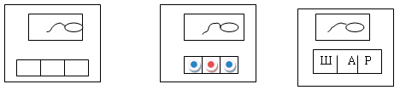

3.Содержание программы
Занятия включают в себя:
- Артикуляционную гимнастику, характеристику звуков
- Развитие фонематического восприятия:
- Различение неречевых звуков:
-развитие слухового восприятия, внимания, памяти
-развитие высоты, силы и тембра голоса
-восприятие темпа и ритма речи.
2) Различение речевых звуков:
-формирование фонематического восприятия
- различение звуков
-различение слогов
- различение слов, близких по звучанию
- Ведется работа над звуко-слоговой структурой слова, звуко-буквенным анализом и синтезом слов.
- Формирование представления о слоге, слове, предложении
- Уточнение и обогащение словарного запаса
- Заучивание чистоговорок и скороговорок, стихотворений
- Упражнения и дидактические игры на развитие наглядно-образного и словесно-логического мышления, внимания, памяти.

4.Ожидаемые результаты
К концу курса у детей улучшается фонематический слух. Они дифференцируют звуки в словах и слогах. Речь более четкая. Развивается навык звуко-слогового анализа и синтеза слов. Увеличивается словарный запас. Дети воспринимают и понимают устную речь. Все это поможет лучше подготовить ребенка к школе и предупредить нарушение письменной речи.

График проведения дополнительного образования

АБВГДейка (логопункт)
Учитель-логопед: Сафина Резида Рашитовна
ВТОРНИК  ЧЕТВЕРГ | подгруппа № 1 | 15⁰⁰ – 15²⁵  15³⁵ – 16⁰⁰
 | подгруппа № 2

День недели | группа | время | в неделю | в месяц | в год
ВТОРНИК,  ЧЕТВЕРГ | подгр. № 1 | 15⁰⁰ – 15²⁵ | 50 минут | 200 мин.,  8,3 ч. | 1800 мин.,  75 ч.
 | подгр. № 2 | 15³⁵ – 16⁰⁰ | 50 минут | 200 мин.,  8,3 ч. | 1800 мин.,  75 ч.

Перерыв между занятиями составляет 10 минут.
Занятия начинаются с 15 сентября каждого года по июнь месяц, не включая праздничные и выходные дни. Динамическая пауза составляет около 2-5 минут.
Форма проводимой работы: групповая
Программа рассчитана на один год.
Занятия продолжительностью по 25 минут, два раза в неделю.

5.Условия реализации программы

-помещение с удобными рабочими местами;
-методическое обеспечение;
-качественная подготовка к занятиям;
-профессиональное мастерство педагога.
Занятия начинаются с 15 сентября месяца каждого года по июнь месяц не включая праздничные и выходные дни.

6.Учебно-тематический план
Старшие группы
Звуки | Кол-во занятий | Дифференциация звуков |  | Подготовка к овладению звуко-слоговым анализом
 |  | На слух | В произношении
Сентябрь
У | 1 | От прочих гласных |  | Выделение ударного гласного в начале слова
А | 1 | А------ |  | Анализ ряда типа а-у
И | 1 | И | И-А, И-У, И-А-У | Анализ ряда типа и а у
Э | 1 | Э | Э-И-А-У
Октябрь
П-П’ | 1 | П-Б |  | Анализ обратного слога типа ап
Т-Т’ | 1 | Т-Т’ |  | Выделение последнего согласного из слов типа мак, кот
К-К’ | 1 | К-К’ |  | Звуковой анализ слов конь-кит
П-Т-К | 1 |  | П-Т-К
О | 1 | О | А-У-И-Э-О | Выделение гласного из положения после согласного (кот)
Х-Х’ | 1 | Х-К
К-Х | 1 | К-Х
Ы | 1 | Ы | У-А-И-Э-О-Ы | Выделение гласного из положения после согласного
Ноябрь
Ы-И | 1 |  | Ы-И
Ф-Ф’ | 1 | Ф-Ф’ |  | Звуковой анализ слов
В-В’ | 1 | В-В’ |  | Звукослоговой анализ
В-Ф | 1 | В-Ф |  | Дифференциация звуков
М-М’ | 1 | М-М’ |  | Подбор антонимов
Н-Н’ | 1 | Н-Н’ |  | Звуковой анализ односложных слов
Б-Б’ | 1 | Б-Б’ | Б-Б’
П-Б | 1 |  | П-Б, П’-Б’
Декабрь
Д-Д’ | 1 |  | Д-Д’ | Полный анализ слов типа зубы, стол, кошка
Т-Д | 1 |  | Т-Д
Т’-Д’ | 1 |  | Т’-Д’
Г-Г’ | 1 |  | Г-Г’
К-Г | 1 |  | К-Г
С | 2 | С-С’-У-Т |  | Деление слов на слоги
Январь
С’ | 1 | С-С’-З-З’
С-С’ | 1 |  | С-С’
З | 1 | С-З |  | Деление слов на слоги
З’ | 1 | З-З’,С-С’ | З-З’
Февраль
З-З’ | 1 |  | З-З’ | Полный анализ слов типа суп
С-З | 1 | С-З,С’-З’
Ш | 1 |  | Ш-С-Щ
С-Ш | 1 |  | С-Ш
Ж | 1 |  | Ж-Ш-З
Ш-Ж | 1 |  | Ш-Ж
З-Ж | 1 |  | З-Ж
Март
Л’ | 1 | У-Л |  | Подбор родственных слов
Й | 1 | Йот |  | Слова-предметы, слова-признаки
Л’-Й | 1 | Ль-Йот |  | Согл.сущ.с мест. «мой-моя»
Л | 1 | Л |  | Образование притяжательных прилагательных
Л-Л’ | 1 | Л-Л’ |  | Работа над предлогами
Р | 1 | Р |  | Звукослоговой анализ слов
Р’ | 1 | Р’ |  | Работа над предложением
Р-Р’ | 1 |  | Р-Р’
Апрель
Л-Р | 1 | Л-Р |  | Определение позиции звука в слове
Л’- Р’ | 1 | Л’- Р’ |  | Деление слов на слоги
Т’ | 1 | Т’ |  | Выкладывание схемы предложения
Ч | 1 | Ч-Т’-С
Ч-Т’ | 1 | Ч-Т’-С’ | Ч-Т’-Т | Работа над предложением
Ц | 1 | С-Ц |  | Преобразование слов
Ц-Т’ | 1 | Ц-Т’
Май
С-Ц | 1 | С-Ц |  | Подбор родственных слов
Ч-С-С’ | 1 | Ч-С-С’ |  | Составление схем предложений
Ш-Ч-С’ | 1 | Ш-Ч-С’ |  | Звуковой анализ слов
Щ | 1 | Щ |  | Звукослоговой анализ слов
Ч-Щ | 1 | Ч-Щ |  | Звуковой анализ слов
Список литературы
- Горчакова А.М. «Формирование фонематических процессов у детей с нарушениями речи»//Современные тенденции специальной педагогики и психологии: Научные труды Всероссийской научно-практической конференции «Современные тенденции специальной педагогики и психологии» - Самара, СГПУ, 2003 стр.70-83.
- Каше Г.А. «Подготовка к школе детей с недостатками речи» М.,1985.
- Казанская В.Л., Шмадко Н.Д. «Дидактические игры и упражнения по развитию слухового восприятия»// Дефектология, 2002, № 6-с.67.
- «Основы теории и практики логопедии»/под ред. Левиной Р.Е.-М.; 1968-с.7-30.
- Пожиленко Е.А. «Волшебный мир звуков и слов»-М.: Гуманит.изд.центр ВЛАДОС, 1999-224 с.
- Селиверстов В.И. «Речевые игры с детьми»-М.: ВЛАДОС, 1994-344 с.
- Спирова Л.Ф., Ястребова А.В. «Нарушение речи у детей»// Хрестоматия по логопедии, т.1,-М.: ГИЦ ВЛАДОС, 1997 г.-с.96-102.
- Филичева Т.Б., Чиркина Г.В. «Программа обучения и воспитания детей с фонетико-фонематическим недоразвитием (старшая группа детского сада).»-М.: МГОПИ,1993-72 с.
- Цуканова С.П., Бетц Л.Л. «Учим ребенка говорить и читать» М.,2007.

